МІНІСТЕРСТВО ОСВІТИ І НАУКИ УКРАЇНИ

ЗАТВЕРДЖУЮ

Проректор Українського

державного університету

науки і технологій

Анатолій РАДКЕВИЧ

27.12.23

ПРОГРАМА ДЛЯ ФОРМУВАННЯ WORD   
ДОКУМЕНТІВ ЗА ШАБЛОНАМИ

Текст програми

ЛИСТ ЗАТВЕРДЖЕННЯ

44165850.01365-01 12 01-ЛЗ

Представники

підприємства-розробника

Завідувач кафедри КІТ

Вадим ГОРЯЧКІН

27.12.23

Керівник розробки

Олександр ЖЕВАГО

27.12.23

Виконавець

Вероніка БАГНЮК

27.12.23

Нормоконтролер

Світлана ВОЛКОВА

27.12.23

2024

ЗАТВЕРДЖЕНО

44165850.01365-01 12 01-ЛЗ

ІНТЕРНЕТ-МАГАЗИН

ПОБУТОВОЇ ТЕХНІКИ «TECHNICSHUB»

Текст програми

44165850.01365-01 12 01

Листів 5

2024

44165850.01365-01 12 01

2

АНОТАЦІЯ

Документ 44165850.01365-01 12 01 «Програма для формування Word документів за шаблонами. Текст програми» входить до складу програмної документації на комплекс з п'яти проєктів, що реалізовують створення Word документів за шаблонами.

У даному документі представлений текст програм. Програми в проєктах написані на мові C#. Об'єм пам'яті, що займають програми комплексу, складає 105 Мб. Конфігурація комп'ютера стандартна. Комплекс функціонує в середовищі операційних систем Windows 10 та наступних версіях.

44165850.01365-01 12 01

3

ЗМІСТ

1. Схема взаємодії проєктів програми4
2. Текст програми5
   1. Проєкт Domain5
   2. Проєкт Persistence5
   3. Проєкт Core5
   4. Проєкт Presentation5
   5. Проєкт WinFormsUI5

44165850.01365-01 12 01

4

1 CХЕМА ВЗАЄМОДІЇ ПРОЄКТІВ ПРОГРАМИ

На рис. 1 приведена схема взаємодії проєктів програми.

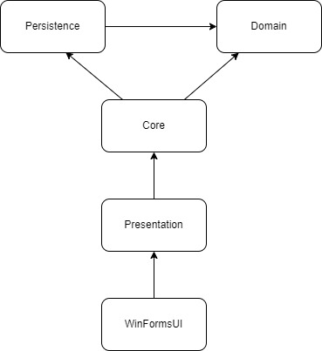

Рис.1. Схема взаємодії проєктів програми

44165850.01365-01 12 01

5

1. ТЕКСТ ПРОГРАМИ
   1. Проєкт Domain

// Містить моделі предметної області та інтерфейси для рівня доступу до даних. Розробник: Багнюк В.В.

…

* 1. Проєкт Persistence

// Містить реалізації інтерфейсів, описаних в проєкті Domain. Розробник: Багнюк В.В.

…

* 1. Проєкт Core.

// Містить логіку програми. Розробник: Багнюк В.В.

…

* 1. Проєкт Presentation

// Містить елементи патерну MVP (Model–View–Presenter). Розробник: Багнюк В.В.

…

* 1. Проєкт WinFormsUI

// Містить інтерфейс програми у вигляді WindowsForms компонентів. Розробник: Багнюк В.В.

…